**MAESTRIA EN ADMINISTRACIÓN Y POLÍTICAS PÚBLICAS**

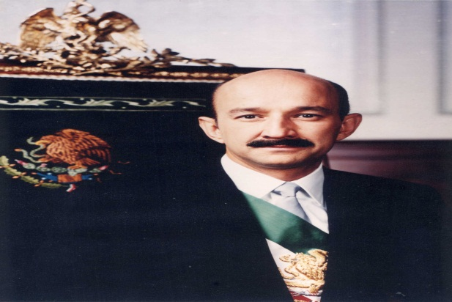

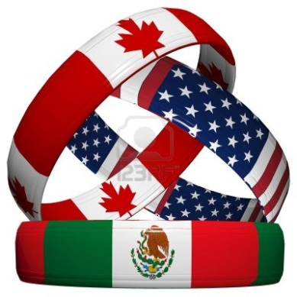 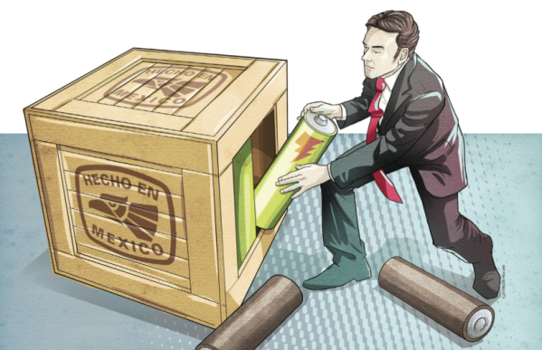

**Tema: «Reformas y Políticas Económicas »**

**ASESOR:**

**Dr. Enrique Antonio Paniagua Molina**

**MAESTRANTE:**

**Emperatriz González Alfaro**

Tapachula de Córdova y Ordoñez, Chiapas; 17 de Octubre 2014.

**“Reformas y Políticas Económicas”**

Hoy en día podemos mencionar que dentro de la Política Económica se encuentra la Microeconomía y Macroeconomía las cuales juegan un papel principal, el gobierno se inclina más por la Macroeconomía ya que esta son fáciles de aplicar y en cambio con la Microeconomía son más complejos de diseño institucional y organizacional. Cabe señalar, que en 1994 durante la llamada crisis de fin de sexenio, donde ocurrió una fuerte devaluación, se privatizaron a grandes empresas, arancel muy bajo, el movimiento zapatista, donde la devolución de la moneda fue el target de la economía; surgiendo con ella una Ley de Competencia.

A partir de 1976 hasta la fecha México ha cambiado, desde hace 20 años dejo de ser una “economía cerrada”, logrando tener una visión de futuro, aún existen obstáculos por ejemplo la Educación, el Campo, la Investigación Científica, Tecnología, entre otros; pero a partir del 1° de Enero de 1994, durante el sexenio de Carlos Salinas de Gortari, con sus diversas ventajas y desventajas, el tipo de política, el papel de las coaliciones distribucionales y su buena implementación persuasiva para con el parlamento “En esos tiempos la mayoría lo integraban representantes del PRI, ventaja absoluta”, entró en vigor el TLCAN, con el objetivo de hacer un México moderno y globalizado, con este tratado nuestro país juega un papel importante en las ligas de comercio internacional, en México mercancías van y vienen, importamos más de lo que exportamos; sin embargo, esto propició a tener interdependencia y mejores relaciones con Estados Unidos. Para mí el TLCAN es y sigue siendo buena alianza, ¿Por qué? Porque mediante este largo plazo México fue el mejor beneficiado, más que Estados Unidos, espero también que la Reforma Energética traiga buenos cambios en la Economía Política de nuestro país, es buena reforma solo que el cambio se distinguirá mediante largo plazo, como lo hizo el TLCAN. Nuestro país es un gigante exportador de alimentos como los son el Aguacate, Tomate, limón, Tequila, etc., se lograron posicionar en el mercado, hoy en día se encuentran dentro de los tres primeros lugares de consumo a nivel mundial.

Sullivan (1991) es precisamente la influencia creciente que la Escuela de Chicago ha tenido en el pensamiento antimonopólico desde la década de los setenta. La “corriente dominante” de la economía respecto de la política de competencia indica que su objetivo fundamental es la eficiencia. (Pag. 22)

El México de hoy decenas de millones de mexicanos han vivido en un México abierto al mundo, México ha cambiado en estos 30 años, la interdependencia y facilidades para relacionarnos con Estados Unidos es una fuerte ventaja para el País, México es el autor importante en los mercados internacionales, exportamos e importamos mucho, aunque importamos más de lo que exportamos. El TLCAN fue y es el parte aguas a una buena visión económica, ahora bien esperamos que con las firmas de las diversas reformas nuestro país alcance la Modernización y globalización que México merece.

**Referencias Bibliográficas:**

|  |
| --- |
| Sullivan (1991) es precisamente la influencia creciente que la Escuela de Chicago ha tenido en el pensamiento antimonopólico desde la década de los setenta. La “corriente dominante” de la economía respecto de la política de competencia indica que su objetivo fundamental es la eficiencia. (pag.22). MANUEL PALMA RANGEL, reforma microeconómica y arreglos institucionales: La política de competencia económica en México, Revista Mexicana de Sociología, Vol. 69, Num. 1, enero-marzo, 2007, pp. 39-68, Universidad Autónoma de México, México. |